GIÁNG SINH YÊU THƯƠNG
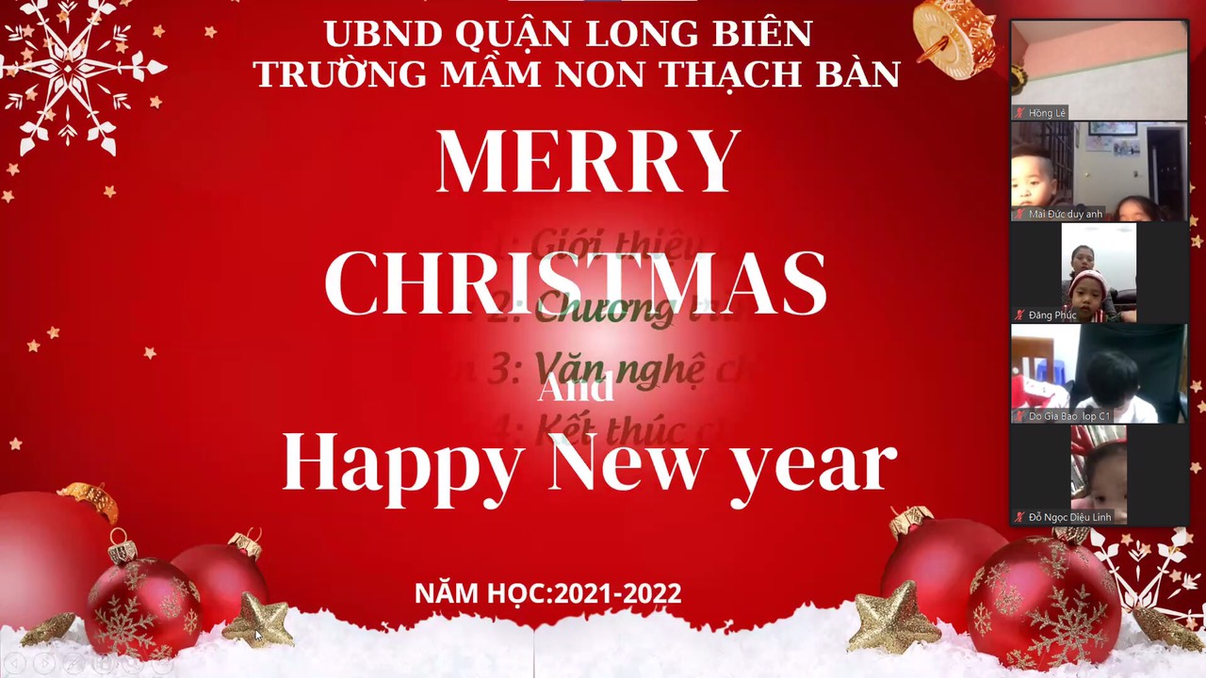
Mùa Giáng Sinh an lành đã về. Đâu đó trên khắp các nẻo đường những ca khúc Giáng Sinh ngọt ngào, du dương đã cất lên. Những cây thông Noel với nhiều hình thức trang trí khác nhau gửi gắm nhiều thông điệp và mơ ước cũng đã được mọi người, mọi nhà chuần bị thât kĩ càng. Bạn mơ ước gì cho Giáng Sinh năm nay? 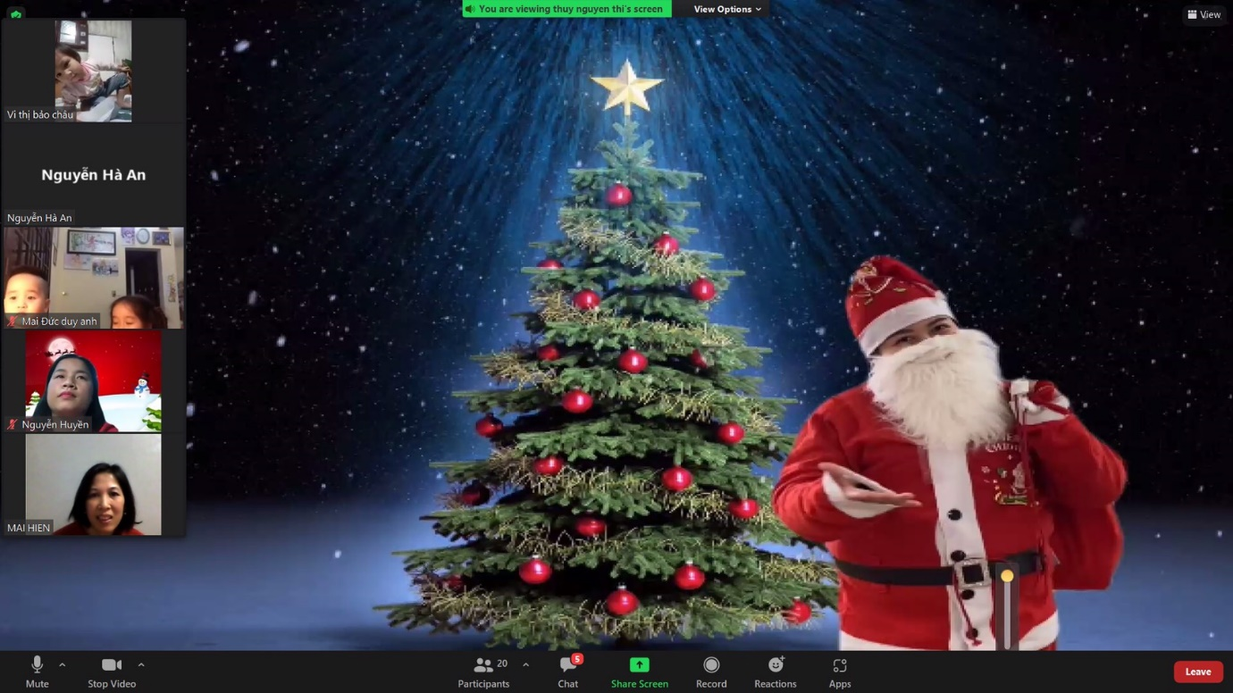

Còn chúng tôi, tập thể cán bộ giáo viên, nhân viên trường mầm non Thach Bàn có một mơ ước thật giản dị đó là các bé yêu - những thiên thần bé nhỏ của chúng tôi sẽ luôn khỏe mạnh, vui tươi và cảm nhận được tình yêu thương vô bờ dành cho các bé trong ngôi trường thân yêu này.
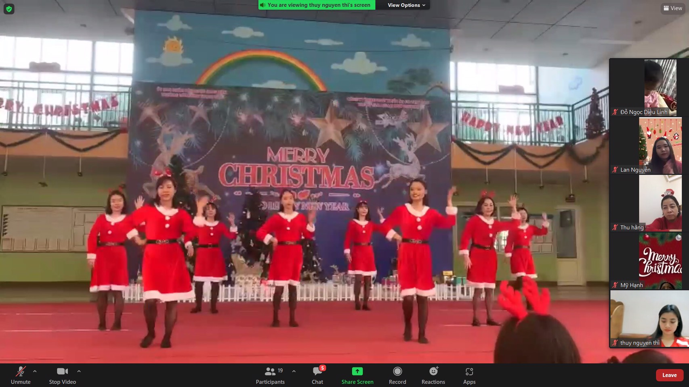

Không khí giáng sinh đã tràn ngập mọi nơi. Các cô giáo cũng đã chuẩn bị rất nhiều tiết mục văn nghệ với những trò chơi câu đố để giao lưu với các con trong buổi kết nối qua Zoom. Một vài khoảnh khắc đã được các cô ghi lại :
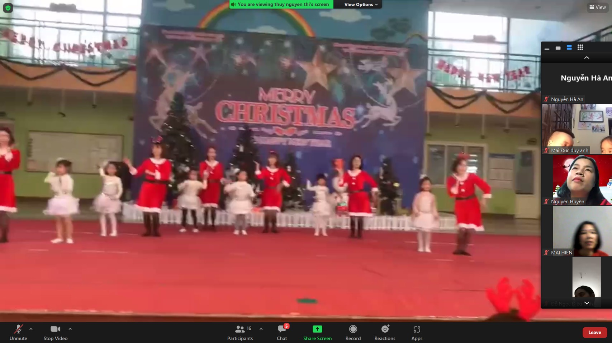

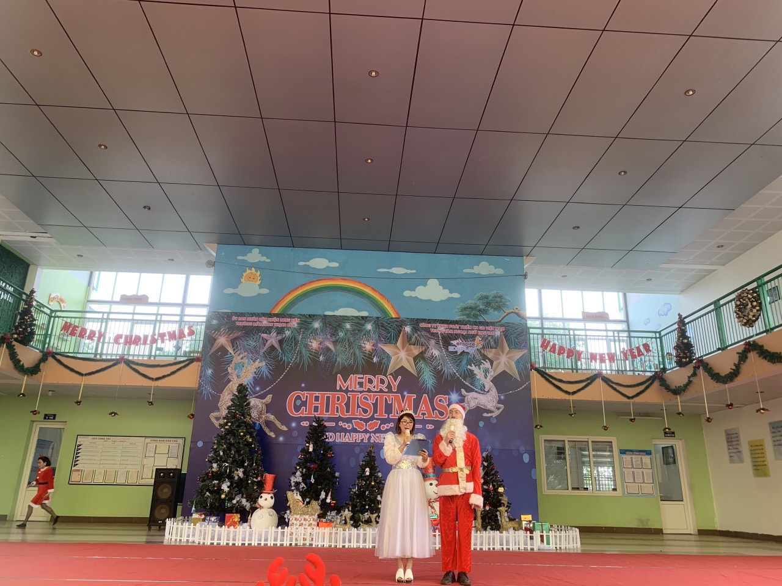
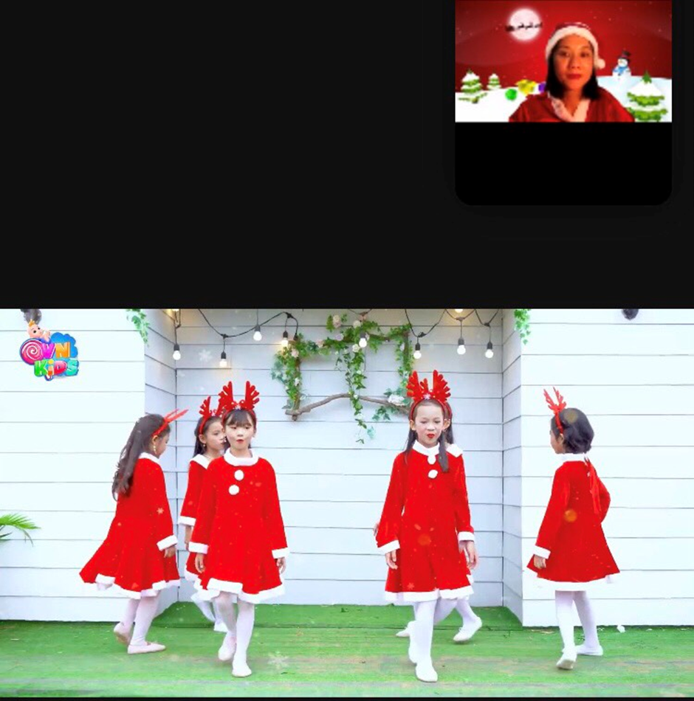
Mặc dù ko thể đến trg trực tiếp tham gia lễ giáng sinh như mọi năm do tình hình dịch bệnh Covid-19 diễn biến ngày càng phức tạp và căng thẳng xong các cô giáo của khối MGB đã cố gắng để mang lại cho các con một giáng sinh vô cùng rực rỡ, sôi nổi và giúp các con cảm nhận đc sự ấm áp hứng khởi của ngày lễ đặc biệt này.
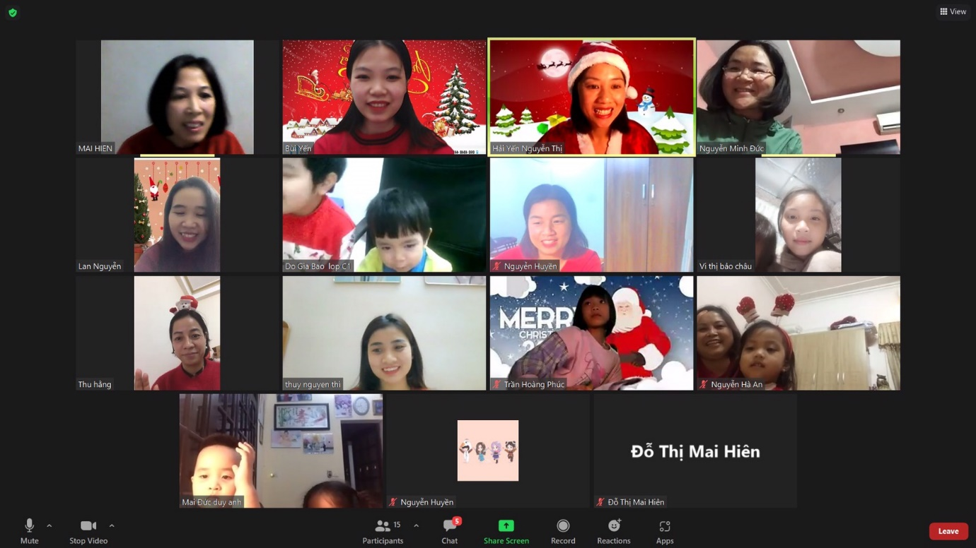
Giáng sinh đã đến với sắp tới chúng ta sẽ đón chào một năm mới 2022, các cô xin gửi lời chúc đến toàn thể các thầy cô, các bậc phụ huynh và các bé một Giáng sinh an lành, hạnh phúc, an toàn, chúc một năm mới 2022 thật khởi sắc, dịch bệnh tan biến và chúc cho tất cả chúng ta một năm mới AN KHANG THỊNH VƯỢNG

